Министерство науки и высшего образования РФ

Федеральное бюджетное государственное образовательное учреждение высшего профессионального образования

Пермский национальный исследовательский политехнический университет (ПНИПУ)

Факультет: Электротехнический (ЭТФ)

Направление: 09.03.01 «Информатика и вычислительная техника (Автоматизированные системы обработки информации и управления)»

Кафедра: «Информационные технологии и автоматизированных систем» (ИТАС)

Информатика

Лабораторная работа №3

Вычисление функций с использованием их разложения в степенной ряд

Студент: Балтаев Э. А.

___________________________

(дата, подпись)

Группа: АСУ-20-1бзу

Работу проверил:

доцент кафедры ИТАС

Полякова О. А.

Оценка: ___________

Подпись:___________

Пермь 2021г.

Постановка задачи:

Для х изменяющегося от a до b с шагом (b-a)/k, где (k=10), вычислить функцию f(x), используя ее разложение в степенной ряд в двух случаях:

а) для заданного n;

б) для заданной точности $ε$ ($ε=0.0001$).

Для сравнения найти точное значение функции

Вариант задания

|  |  |  |  |  |
| --- | --- | --- | --- | --- |
| **№** | **Функция** | **Диапозон** | **n** | **Сумма** |
| 7 | $$y=cosx$$ | $$0,1≤x≤1$$ | 10 | $$S=1-\frac{x^{2}}{2!}+…+{\left(-1\right)}^{n}\frac{x^{2n}}{(2n)!}$$ |

Решение задачи:

1) Математическая модель

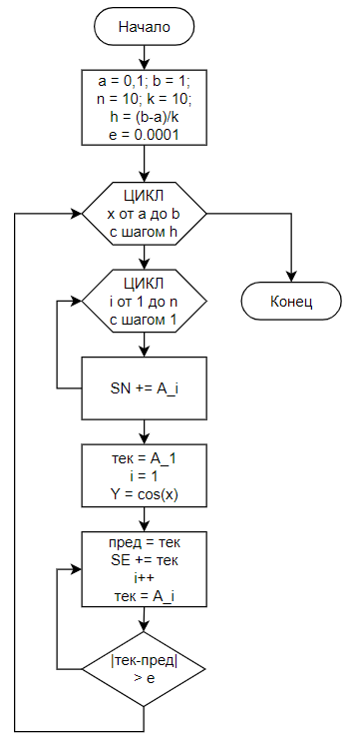

2) Листинг программы

#include <iostream>

using namespace std;

int main()

{

double

prev, curr, sN, sE, Y, fact,

a = 0.1, b = 1, k = 10, h = (b - a) / k,

e = 0.0001, n = 10;

for (double x = a; x <= b; x += h) {

Y = cos(x);

sN = 1;

fact = 1;

for (double i = 1; i <= n; i++) {

fact *= 2 * i;

sN += pow(-1.0, i) * (pow(x, 2 * i)) / fact;

}

sE = 0;

fact = 1;

curr = 1;

double i = 0;

do {

prev = curr;

sE += curr;

i++;

fact *= 2 * i;

curr = pow(-1.0, i) * (pow(x, 2 * i)) / fact;

} while (abs(prev - curr) > e);

cout << "X = " << x << "\t";

cout << "SN = " << sN << "\t";

cout << "SE = " << sE << "\t";

cout << "Y = " << Y << endl;

}

}

3) Результаты

